

О Библиотеке

Библиотека Енисейского многопрофильного техникума является информационным, культурным и образовательным центром учебного заведения.

Состав фонда библиотеки разнообразен: художественная, справочная, специальная литература (учебники, учебные пособия) Фонд библиотеки составляет более 2000 экземпляров книг.

Библиотека имеет доступ к электронно-библиотечным системам (ЭБС) «Лань» — это электронный ресурс, расположенный в сети интернет и позволяющий получить доступ к тексту учебника, не имея перед собой традиционной печатной книги. Такая форма представления учебных материалов сегодня является востребованной преподавателями и студентами. Она позволяет быстрее приобщиться к учебным материалам, открыта каждый час, каждый день из любой точки интернет-пространства. Время пользования и количество пользователей не ограничено.

Для регистрации в ЭБС необходимо с любого компьютера образовательного учреждения зайти на сайт ЭБС. В помощь учебному процессу в библиотеке имеются 2 компьютера для обучающихся с выходом в интернет.

Основной целью библиотеки техникума является создание информационной среды, способствующей формированию общей культуры и освоению профессиональных программ.  
Главная задача библиотеки — обеспечение образовательного процесса учебной и учебно-методической литературой (формирование, накопление, обработка, систематизация фонда в соответствии с профилем учебного заведения и информационными потребностями читателя).

**Библиотека оказывает следующие услуги:**

• выдача документов из фондов библиотек на дом во временное пользование;

• предоставление документов из фонда библиотек в стенах библиотеки;

• предоставление справочно-поискового аппарата;

• информирование о новых поступлениях;

• организация тематических выставок;

• проведение мероприятий;

• проведение экскурсий.

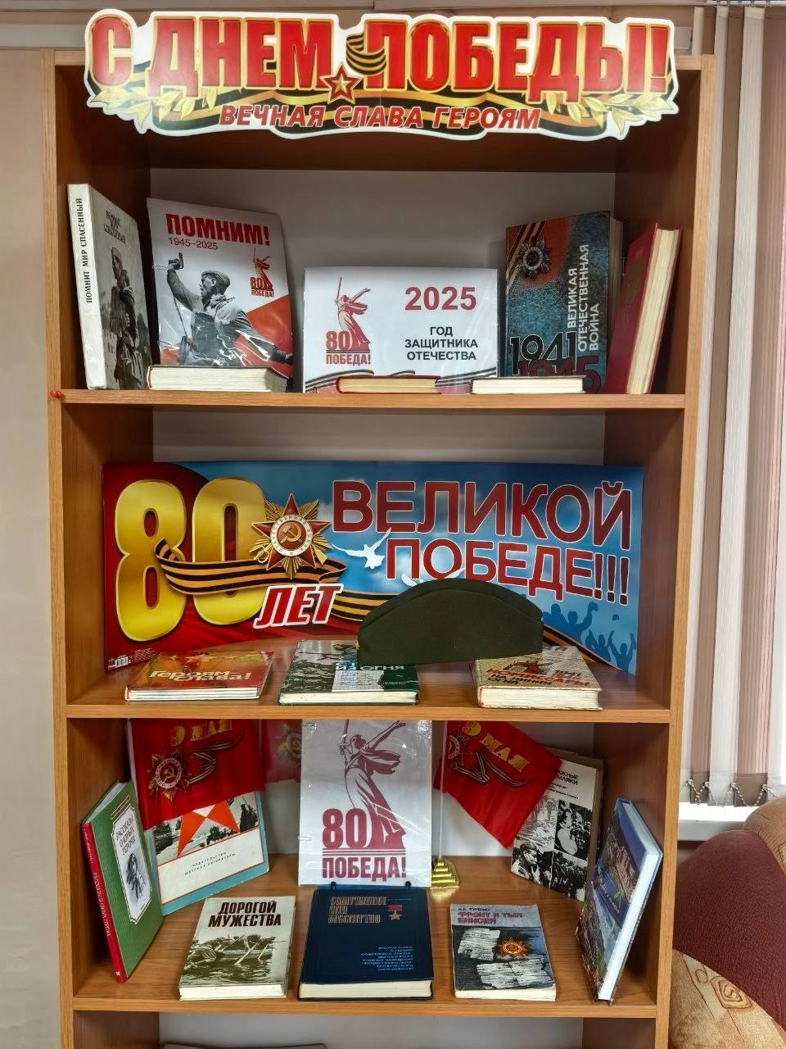

Для студентов первого курса ежегодно проводится знакомство с библиотекой, беседы о правах и обязанностях читателей, правилах пользования библиотекой. В течение года проводятся обзоры новой учебной литературы, периодических изданий, оформляются книжные тематические выставки и календарь знаменательных дат, беседы на актуальные темы. Библиотекарь осуществляет подбор литературы к рефератам, контрольным и дипломным работам.

Библиотека в последние годы активно пополняла фонд новыми печатными и электронными учебными изданиями.

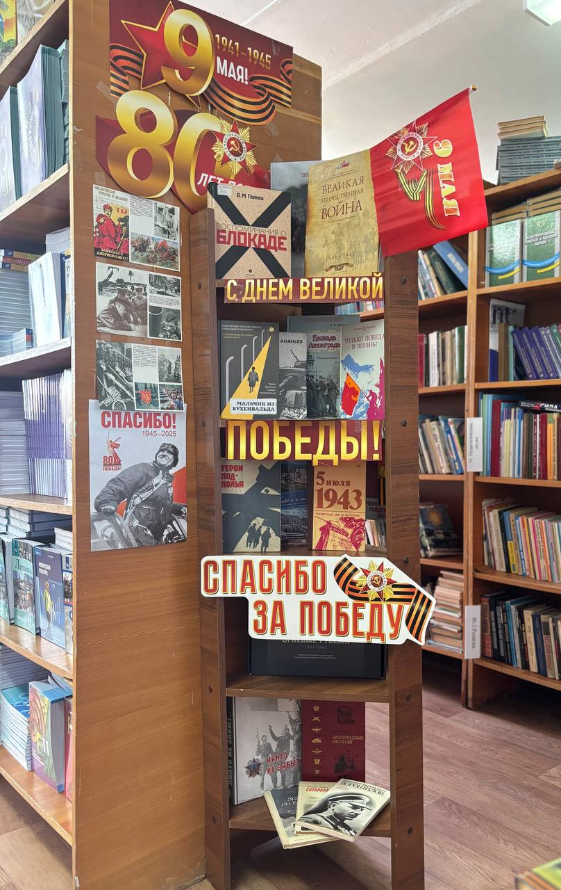

Адрес: г.Енисейск, ул. Худзинского 73

Часы работы: Ежедневно с 12:00 до 16:00

Выходной: суббота, воскресенье